Муниципальное дошкольное образовательное
учреждение «Чернавский детский сад»
Муниципального образования - Милославский
муниципальный район Рязанской области

Конспект непосредственной образовательной деятельности по экологическому воспитанию в старшей группе «Волшебные капельки»

Подготовила: воспитатель
Еремина Ольга Ивановна

Чернава, 2019

Приоритетная образовательная область ФГОС ДО: познавательное развитие, художественно- эстетическое развитие.
Цель: способствовать:
уточнению и расширению знаний детей о воде, ее свойствах и значении воды для жизни человека; развитию умения рисовать ватными палочками, составлять композицию.
Задачи:
Образовательные:
1. Закрепить знания детей о свойствах воды;
2.Познакомить детей с понятиями «круговорот воды в природе», «умением» воды работать на благо человека, способах очистки;
3.Закрепить умение подбирать слова, отвечающие на вопрос какая?
Развивающие:
1.Развивать наблюдательность, делать выводы из результатов;
2.Развивать слуховое и зрительное восприятие, мелкую и общую моторику;
3. Развивать технические навыки работы ватными палочками.
Воспитательные:
1.Воспитывать познавательность;
2.Воспитывать бережное отношение к воде, природе;
3.Формировать сознательные отношения к своему здоровью;
4.Воспитывать аккуратность при проведении опытов, рисовании.
Оборудование: сундучок, тучка с капельками, глобус, яблоко, бытовой фильтр, стаканчики с фильтром, песок, иллюстрации (круговорот воды в природе, работа электростанции, речной пассажирский, грузовой транспорт), акварельные краски, ватные палочки.
Ход занятия:
1.Организационно – мотивационный. Игровая ситуация.
Ребята посмотрите какой сундучок я вам принесла! А вам интересно посмотреть, что в этом сундучке? (Да). Открываем. Давайте посмотрим. И что же это у меня? (Тучка, дождик, капельки). Эти капельки пришли сегодня с вами поиграть и рассказать много интересного и познавательного.
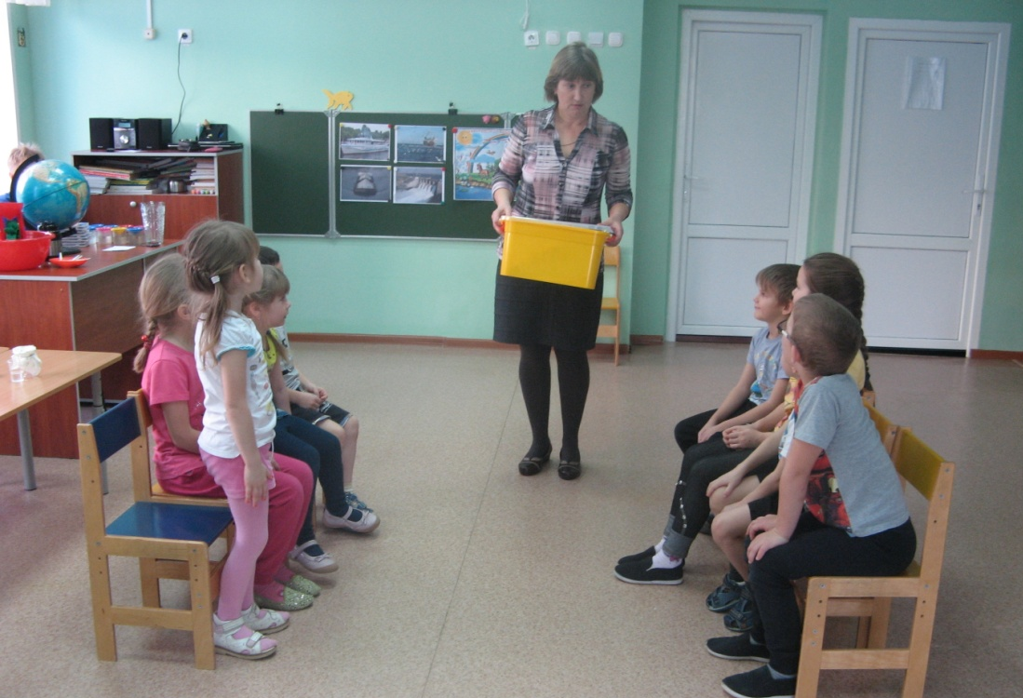
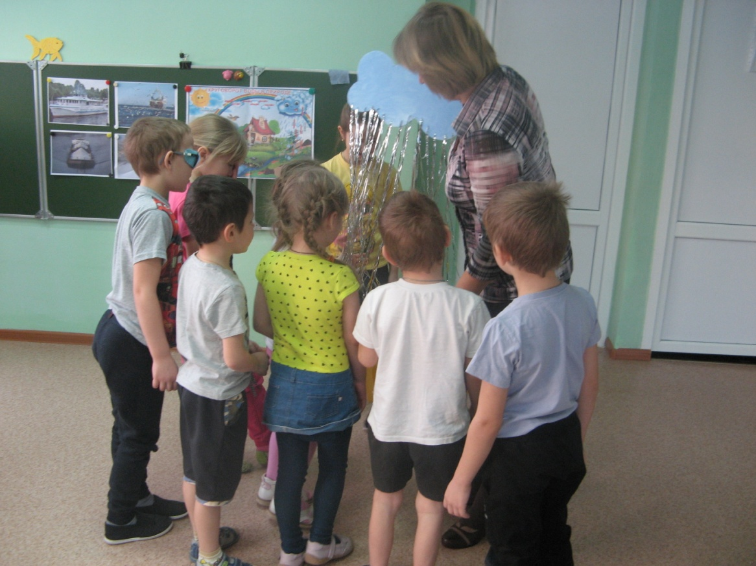

2.Практический этап.
Актуализация знаний, ознакомление с новыми знаниями, включение новых знаний в деятельность. Мы будем отрезать капельки, а капельки расскажут нам много интересного и познавательного.
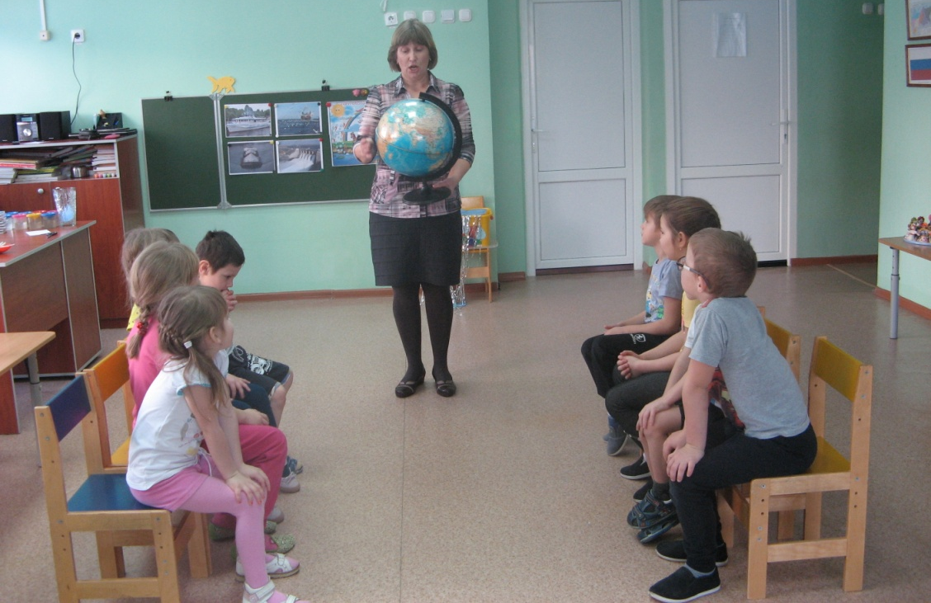
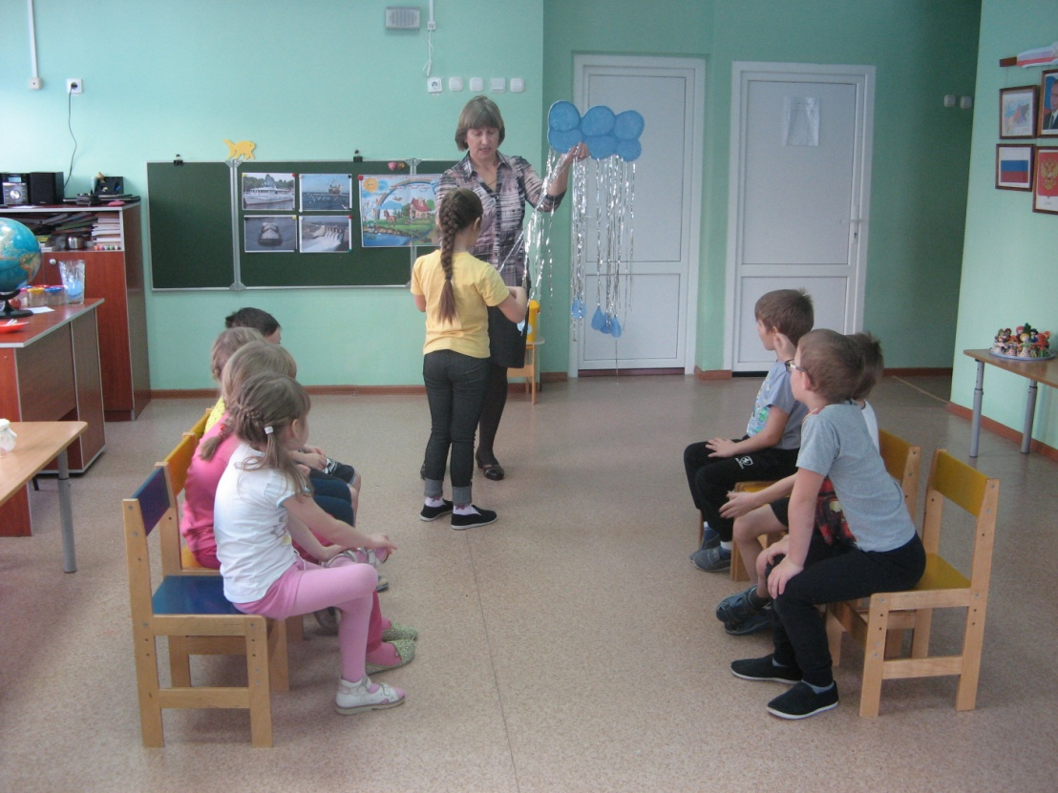
Капелька «Бережливая»

Эта капелька принесла вот такой предмет. Что это? (Глобус). А что такое глобус? (Модель Земли). А что отмечено синим, голубым цветом? (Моря и океаны). Одним словом вода. А еще какие цвета мы видим на глобусе? (Коричневый, зеленый). Это суша. Ученые доказали, что 1/4часть занимает суша, а остальные части вода. Посмотрите на примере яблока и покажите 1 часть. Воды больше, чем суши. Вода находится в океанах и морях. А значит она какая? (Соленая). А пресной воды мало, поэтому ее надо беречь.

Капелька «Живительная».
Ребята, а капелька интересуется, знаете ли вы, кому нужна вода?
(Деревьям, птицам, людям, животным, растениям). Да. Без воды все живое на свете погибнет. Вода – это жизнь. Ученые установили: человек без еды может прожить 3-4 недели, а без воды 3-4 дня, затем гибнет.
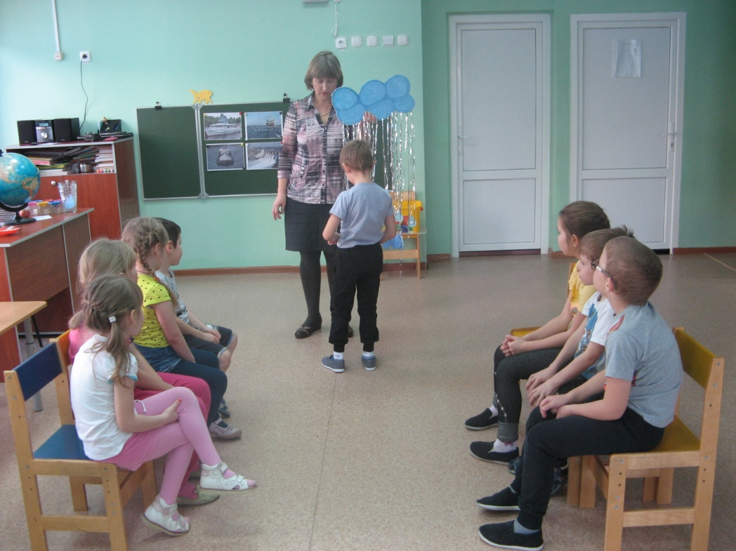

Капелька «Звучащая»
Давайте с вами послушаем песенку моря. Представьте, что вы стоите на берегу моря и море с вами разговаривает… А еще предлагаю послушать журчание ручейка… У ручейка какая песенка? (Нежная, спокойная). А у моря какая? (Шумная, неспокойная).
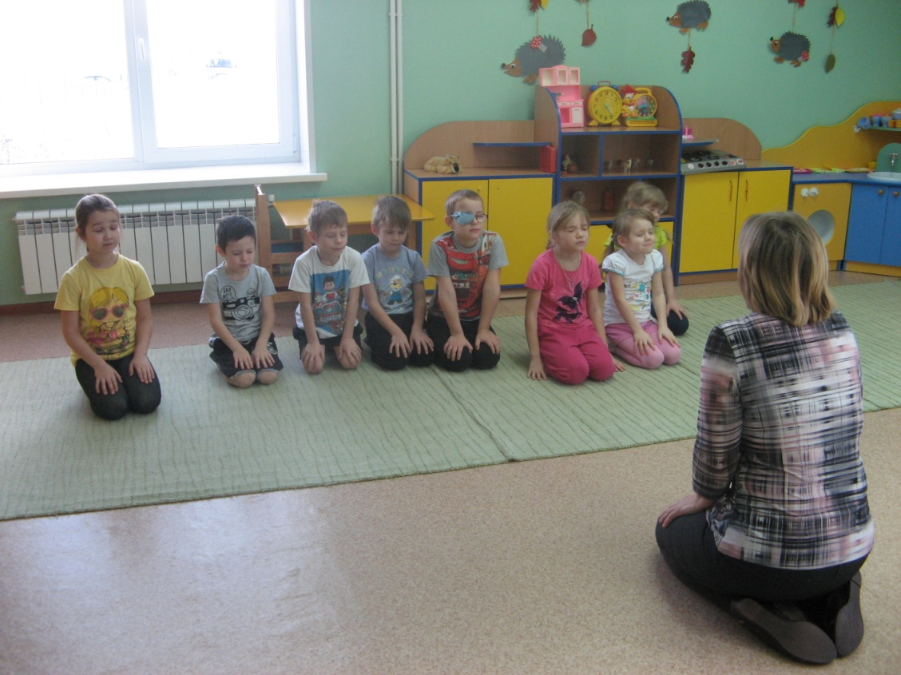

Капелька «Ученая»
Капелька «ученая» хочет рассказать, как вода путешествует. Ребята, а где мы используем воду (Моем руки, посуду, поливаем цветы, готовим пищу). Мы много используем воды, но количество ее не заканчивается. Почему? А происходит это потому, что водичку в реке нагревает солнышко, она испаряется в виде пара и поднимается вверх. Наверху температура воздуха ниже, чем у нас. Пар остывает и превращается в капельки, капельки собираются в облака, а облака в тучки. Из тучек идет дождь, капельки попадают на землю и стекают опять в реки. Так водичка путешествует. Такое явление называется «круговорот воды в природе». Давайте повторим. (Круговорот воды в природе).
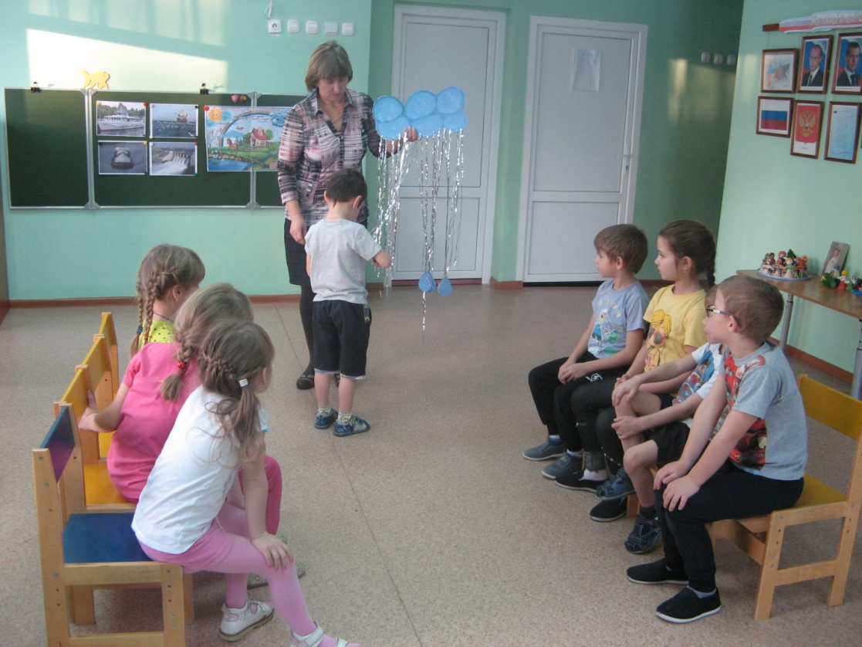

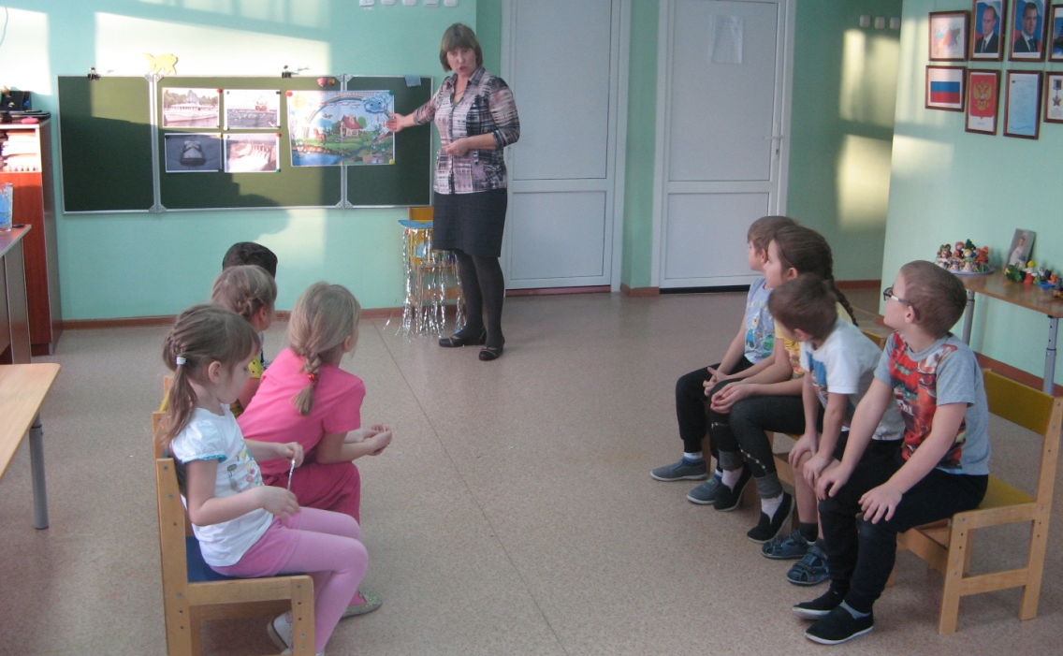

Капелька «Игривая
Давайте с вами немного поиграем. Представьте, что я мама тучка, а вы мои капельки детки. Пусть облако нас подружит, а ветерочек нас закружит.
В хоровод скорей вставайте и за мною повторяйте.
Мы будем весело шагать и улыбаться.
Руками солнышку махать и наклоняться.
Чтоб растения полить и животных напоить, Землю мы умоем с вами и вернемся к тучке маме.

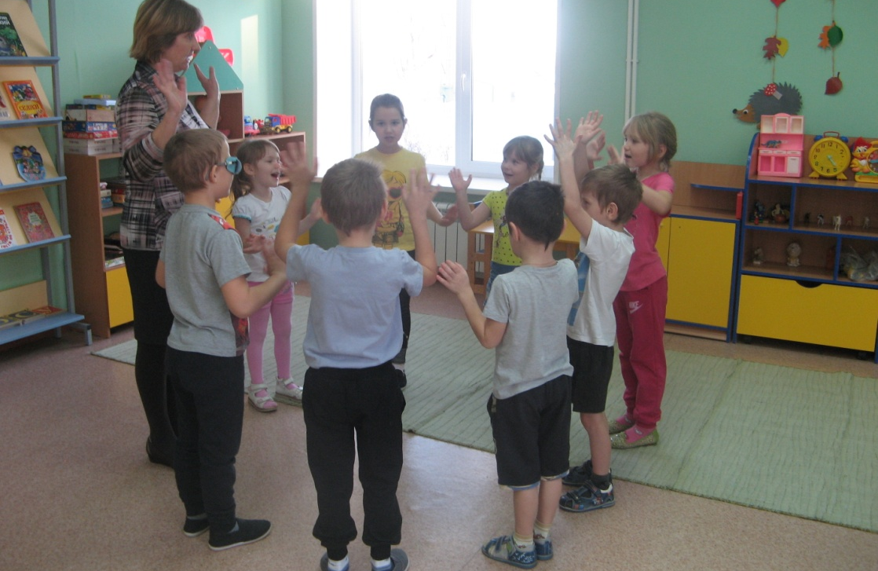
Капелька «Труженица»
Вода нас не только поит, но она еще является самой широкой и просторной дорогой, по которой бороздят корабли и теплоходы, грузовые и пассажирские, которые перевозят грузы и пассажиров. Вода еще трудится на гидроэлектростанции. Она крутит огромные турбины, которые превращают энергию в электрическую. Благодаря этой энергии у нас в детском саду и дома есть электрический ток.

Капелька « Чистюля»
Вода в реках и озерах грязная. А в водопроводных трубах течет чистая. Воду очищают с помощью фильтров.(Демонстрация очистки воды с помощью бытового фильтра). А вы хотите очистить воду? (Да). Ну тогда встаем и проходим к столу. В стаканчиках чистая вода, набираем песка и перемешиваем. Вода стала мутной, грязной. Выливаем. Вся грязь остается на фильтре. Так очищают воду, чтоб она стала чистой.
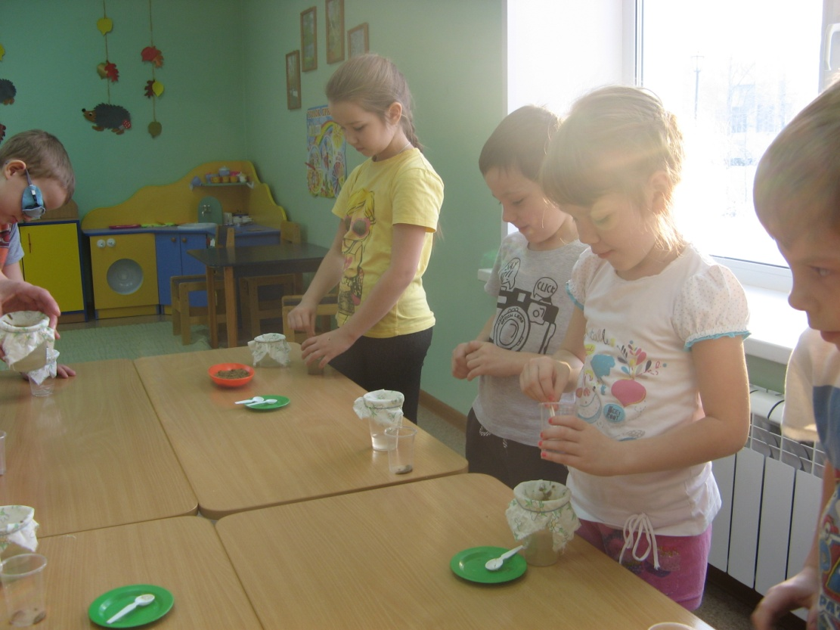

Капелька «Художница».

Капелька «художница» предлагает вам превратиться в художников. Давайте нарисуем тучки и дождик. А рисовать будем ватными палочками. (Дети рисуют).

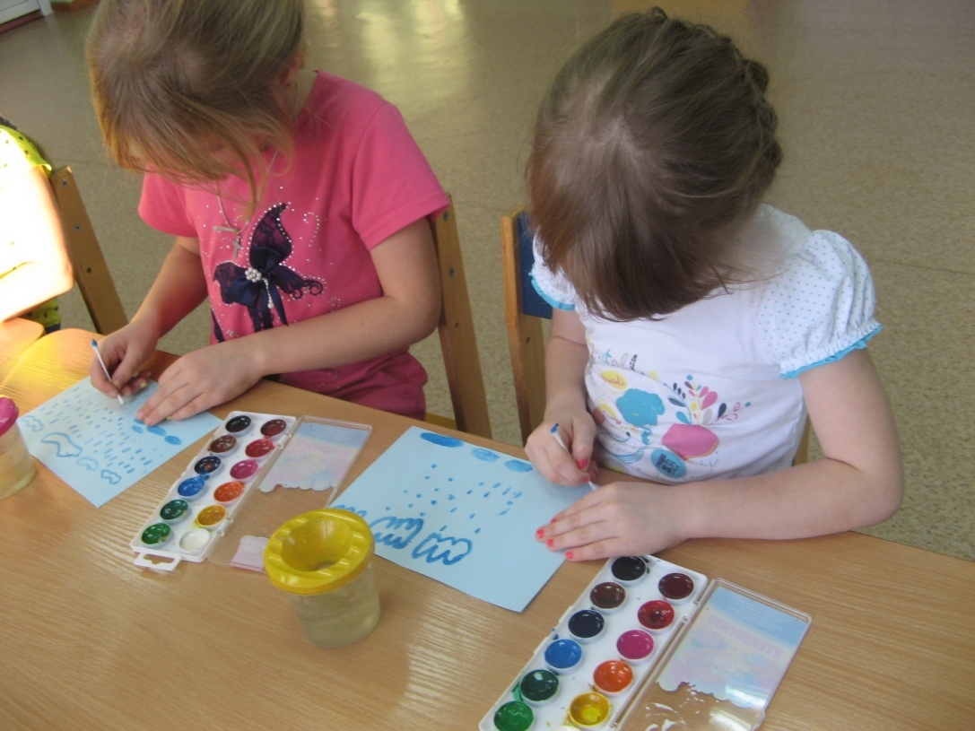

3. Итоговый. Рефлексия.
Дети собираются около воспитателя.
Что вам больше всего понравилось на занятии? Что нового узнали про воду?

